Муниципальное автономное образовательное учреждение
дополнительного образования
Центр развития творчества детей и юношества
Каменского района Пензенской области

Методический материал на тему

Технология обучения творчеству
Творчество. Мастерство. Успех.

Авторы:
Валуева Татьяна Викторовна,
директор МАОУ ДО ЦРТДиЮ
Данилина Ирина Павловна,
методист МАОУ ДО ЦРТДиЮ

Каменка, 2021 г.

Каждый ребенок одарен,
раскрыть его способности – наша задача.
В этом - успех России
В.В. Путин

Формирование успешной творческой личности – одна из наиболее важных задач педагогической теории и практики на современном этапе. Приоритетный национальный проект «Образование» и федеральный проект «Успех каждого ребенка», реализуемые сегодня, призваны создать комплексную модель и эффективную систему выявления, поддержки и развития способностей и талантов у детей.
Творческие образовательные технологии являются методами образовательной деятельности, ориентированными на развитие творческого потенциала учащихся, раскрытие и развитие их природных задатков, способностей и расширение спектра творческих возможностей.
В настоящее время образовательная деятельность базируется на принципах приоритета личности, ее индивидуальности, специфики развития, потребностях, интересах, стремлениях. Основными принципами организации образовательной деятельности, основанными на применении творческих технологий являются:
- Принцип установления соответствия между образовательными услугами, их содержанием и внутренним потребностям, стремлениям и способностям учащихся;
- Принцип индивидуализации учебного процесса, предполагающий выбор такого направления деятельности учащегося, которое будет отвечать его личностному и творческому развитию.
Творческие технологии ориентированы на развитие способности к самопознанию, самообучению, саморазвитию и самосовершенствованию, помогают развить творческое мышление ребенка, увеличить количество и разнообразие креативных идей, способствуют формированию новых, нестандартных подходов в образовании и преобразуют уже имеющихся методики под новые социально-экономические условия общественного развития.
Одной из форм творческих технологий является технология творческого саморазвития личности, которая предполагает широкое использование внутренних психогенных механизмов. У учащихся повышается внутренняя мотивация к творчеству и саморазвитию.
Базу этого саморазвития составляют потребности, способности, направленности и Я – концепция. Процесс творческого саморазвития, образование "Я – концепции", строится на самосознании "Я – прошлого", "Я – настоящего", "Я – будущего". Все эти модели "Я" постепенно вырисовываются у растущего саморазвивающегося человека в нескольких измерениях: в измерении "Я – реального" и "Я – идеального". То, что это именно так, можно судить по результатам исследований "самости" личности: в философии – Н.А.Бердяевым, И.С.Коном, В.А.Лекторским, А.Г.Спиркиным; в психологии – Б. Г. Ананьевым, Л. С. Выготским, А. Н. Леоньевым, Е.В.Шороховой и другими, которые показали, что "Я – концепция" жизнедеятельности человека является по своей сути весьма подвижной и, главное, подверженной влиянию многих факторов, в том числе и педагогического. Гипотеза об огромной роли внутреннего психологического мира в деятельности учащегося, в его психическом развитии впервые выдвинута русским учёным А.А. Ухтомским. Согласно этой гипотезе, по мере обретения в процессе деятельности определённого опыта и качеств учащийся начинает свободно и самостоятельно выбирать цель и средства деятельности, управлять ею, одновременно совершенствуя и развивая свои творческие способности. А.А. Ухтомский, выдвинувший и обосновавший теорию, не только утверждал возможность и необходимость управлять доминантами поведения и психического развития, но и дал конкретные рекомендации по их воспитанию и коррекции.
С точки зрения педагогики для "Я – концепции" творческого саморазвития учащегося наработан обширный теоретический и эмпирический материал педагогами, исследовавшими ранее проблему самовоспитания учащихся. Это работы педагогов по самовоспитанию и творческому саморазвитию В. И. Андреева, А. И. Кочетова, Л. И. Рувинского, Ю.М.Орлова и др.
Творческое саморазвитие личности имеет множество приемов, факторов и условий, но механизм саморазвития срабатывает и тогда, когда ребенок ведет внутренний диалог с самим собой, анализирует свои достоинства и недостатки, открывает в себе возможности для самосовершенствования, выходит на новый более высокий уровень творческой самореализации, сознательно мобилизуя себя, испытывая определенное напряжение своих творческих сил и способностей. Для творческого саморазвития свойственно устойчивость позитивных изменений: процесс мотивационных изменений в одном из компонентов с неизбежностью требует позитивных изменений в других. В связи с этим с педагогической точки зрения важно стимулировать позитивные изменения хотя бы в одной области. Это приведет, как к цепной реакции, к позитивным изменениям во всех компонентах личности. Успех порождает успех.
В Центре развития творчества детей и юношества особое внимание уделяется технологии творческого саморазвития. Многие педагоги используют данную технологию в образовательной деятельности. Педагогический опыт Семовой Юлии Валерьевны, педагога дополнительного образования, является ярким примером использования технологии творческого саморазвития в педагогической деятельности. Юлия Валерьевна реализует дополнительную общеобразовательную общеразвивающую программу «От творчества к мастерству» в творческой мастерской «Варенька». Ведущая идея программы является создание условий для творческого саморазвития ребенка через освоение народных ремесел. В творческой мастерской «Варенька» совместно с учащимися разрабатываются и реализуются проекты, проводятся мастер-классы, открытые занятия, педагогические события и творческие встречи. Кроме освоения практических навыков педагог помогает учащимся в разработке "Я – концепции", что способствует:
- углублению представлений учащихся об особенностях их характера, потребностях, мотивах, привычках и способностях;
- осмыслению учащимся своих достоинств и недостатков, сильных и слабых качеств;
- побуждению учащихся заниматься самовоспитанием, саморазвитием, самосовершенствованием;
- созданию ситуаций успеха и разработке индивидуального маршрута творческого саморазвития;
- осознанию профессиональных склонностей, интересов и способностей, профессионального самоопределения;
- формированию устойчивой мотивации к творчеству как жизненно важному, ценностно-значимому процессу;
- подготовке учащихся к уверенному вхождению во взрослую жизнь, к профессиональному и жизненному самоопределению, к самореализации.
Реализуя данные задачи, педагог в объединении проводит тестовые задания, раскрывающие актуальные и потенциальные уровни знаний, умений, творческих способностей и других личностных качеств учащихся. Таким образом, на первых занятиях определяется уровень подготовки, творческий потенциал учащихся. И вся последующая работа строится с учетом интересов и склонностей ребенка.
Педагог с этой целью создает адаптированные методики, собственные методические пособия по использованию нетрадиционных техник и материалов на занятиях объединения «Варенька». В собственной практике активно использует разработанные к каждому занятию презентационные материалы, включающие обширный дополнительный материал. Проводит диагностические исследования учащихся с целью дальнейшего совершенствования технологии опыта, расширения возможностей его применения в образовательном процессе. Учащиеся имеют возможность выбора таких форм деятельности, где они могли бы максимально проявить себя. На занятиях проводится большая работа обучению учащихся приемам принятия решений при выборе приоритетных для себя видов деятельности. Творческая рефлексия, обсуждение достоинств и недостатков, нахождение ошибок и путей их решения способствует формированию критического мышления у учащихся, умения анализировать, осмысленно подходить к своей деятельности, повышению эффективности самоорганизации и самоуправления.
Неотъемлемым компонентом образовательной деятельности педагога является организация наблюдения и фиксирования изменений в творческом саморазвитии детей. В качестве инструмента для получения конкретных срезов движения ребенка от одной стадии к другой педагогом разработаны карты диагностики и развития индивидуальных особенностей детей. Использовани данных карт позволяет решить следующие задачи: выявить индивидуальные особенности учащихся, влияющие на эффективность их развития; найти оптимальные способы воздействия на сознание и поведение каждого ребенка; отследить развитие наблюдаемых качеств под влиянием занятий в объединении и соответственно корректировать методику работы с каждым ребенком.
В работе педагога важное место занимает педагогический мониторинг, который играет важную роль в эффективности руководства объединения.
Это новое, современное средство контроля с целью диагностики, которое позволяет по-другому взглянуть на весь образовательный процесс.
В начале работы по реализации программы была сформирована система показателей мониторинга, включающая следующие параметры:
- сформированность у учащихся практических умений и навыков;
- любознательность, стремление к приобретению всё новых знаний;
- аккуратность при выполнении работ в различных техниках;
- адекватная самооценка собственной деятельности;- инициативность - способность ребенка, выраженная в стремлении к самостоятельным общественным начинаниям, инициативе, активности, предприимчивости.
В представленных ниже диаграммах можно проследить положительную динамику результативности данного опыта работы (результаты взяты за 2016- 2020 уч. годы), описание диаграмм приведено ниже.
(Приложение №2)
Об эффективности результатов проводимой работы педагога свидетельствуют также следующие показатели творческого роста учащихся:
- самостоятельно планируют последовательность действий для достижения целей в практической работе;
- самостоятельно подбирают технику и инструментарий для работы;
- различают и владеют техниками в рамках программы.
Анализ проведенной работы свидетельствует о том, что у учащихся сформировано умение анализировать, выполнять самостоятельно работу; учащиеся знают виды ремесел; планируют свою деятельность в достижении конечных результатов, самостоятельно подбирают инструментарий, создают эскизы для работы.
Юлия Валерьевна целенаправленно продумывает участие каждого учащегося в итоговых творческих событиях: конкурсах, конференциях, проектах, выставках коллективного творчества и персональных выставках. Такой подход способствует творческой самореализации учащихся, создании ситуации успеха для каждого ребенка.
В Центре развития творчества детей и юношества традиционно проводятся тематические и сезонные выставки «Город мастеров», «Осенняя карусель», «Новогодняя сказка», вызывающие большой интерес у учащихся и родителей. Учащиеся, посещающие объединение «Варенька», являются победителями и призерами разных конкурсов. Работы учащихся представлялись на международных, всероссийских, региональных и районных выставках. (Приложение №3)
У учащихся, посещающих занятия, создается соответствующий эмоциональный настрой, способствующий развитию творческого потенциала:
- с большим интересом относятся к творческой деятельности, в которой они осваивают народные промыслы, используют нетрадиционные материалы и техники выполнения;
- учащиеся стремятся к выражению своего отношения к народному декоративно – прикладному искусству;
- развивается художественный вкус и эстетическая восприимчивость;
- формируются коммуникативные способности, эстетическое отношение к окружающему миру;
- повышается личностная самооценка учащегося.
Главным показателем усвоения учащимися содержания представленной автором программы является значительное повышение интереса учащихся к изучению народного декоративно-прикладного искусства, способность самостоятельно использовать навыки и умения в самостоятельной художественной деятельности.
Результаты мониторинга позволяют отследить сохранность контингента в объединении, спрос учащихся на обучение в объединении и степень заинтересованности в этом родителей, а также количество учащихся, связавших свою будущую деятельность с изученным в объединении.
Занятия по декоративно – прикладному искусству в объединении «Варенька» являются стартовой площадкой для формирования творчества учащихся, помогают учащимся реализовать свои задуманные творческие проекты с помощью педагога и представить их на районных, региональных, всероссийских выставках детского творчества.
Программа предусматривает возможность для учащихся, проявивших особые успехи, после окончания обучения по основной программе, продолжить заниматься в очно-заочной школе для одаренных детей «Путь к успеху».
Вывод
Развитие творческого потенциала учащихся, поиск и разработка методик его развития как никогда актуальна в наше время. Данный педагогический опыт соответствует передовым идеям современной педагогики и психологии и профессиональным интересам педагогической общественности.
Использование современных образовательных технологий сопровождает, процесс выработки уверенности учащегося в себе, в своих силах. В результате применения данных технологий и методов появляется возможность разнообразить способы предоставления учебной информации, гибко управлять процессом обучения, реализовать личностно-ориентированный подход в обучении и повысить результативность и эффективность педагогической деятельности.
Познание народных традиций вырабатывает уважение к русской культуре, вооружает способностью понимать язык народного искусства. Основанное на глубоких художественных традициях, народное искусство входит в жизнь, благотворно влияет на формирование человека будущего. Все чаще произведения декоративно-прикладного искусства проникают в быт людей, формируя художественный вкус, создавая эстетически полноценную среду, определяющую творческий потенциал личности.
Каждый ребёнок должен получить опыт успешных творческих дел, проектов, задумок. Успех даёт уверенность в своих силах. Успех побеждает страх. Успех делает людей победителями. Успех заставляет двигаться к новым вершинам, к победе. Успех невозможно получить просто так, не приложив к этому определенных усилий и стараний. Какая бы область деятельности ни была выбрана ребёнком, необходимо помогать ему в достижении цели. И обязательно праздновать успех с детьми. Ребёнок, который испытал успех, очень отчётливо помнит эти радостные и окрыляющие чувства и радостные эмоции. И, конечно же, он будет стремиться повторить это снова и снова. Запланированный успех — это ступеньки к великим делам.
Путь к успеху у каждого свой, но главное — это путь. Путь от Творчества к Мастерству и Успеху.

Интернет-источники
https://vk.com/id331508421
http://kamcrtdu.edu-penza.ru/
https://vk.com/club193491611.
Приложение №1

Результативность групп 1 года обучения.

Как видно из диаграммы, уровень сформированности у учащихся 1 года обучения практических умений и навыков ниже ожидаемого результата. В большинстве в объединение приходят дети с низким уровнем подготовки: у 50% учащихся плохо развита мелкая моторика, слабо развит навык работы с ножницами и т.д.; на среднем уровне - стремление к приобретению всё новых знаний и практических умений.

Результативность групп 2 года обучения.

Следует отметить, что результаты мониторинга, проведенного в конце 2 года обучения, демонстрируют следующее: возрос процент учащихся со средним уровнем сформированности практических умений и навыков, большинство ребят стали более инициативны, самостоятельны в выборе сюжета работы, материала для выполнения; работы большинства ребят отличаются аккуратностью, композиционно выдержаны.

Результативность групп 3 года обучения

Результативность групп 4 года обучения

Обобщая вышесказанное, следует отметить, что в конце 3 и 4 года обучения увеличилось количество учащихся с высоким уровнем развития знаний и навыков по декоративному творчеству, сократилось количество учащихся с низким уровнем самостоятельности, инициативности, а также возрастает процент учащихся с завышенной самооценкой (это объясняется психо - возрастными особенностями).
Приложение №2

Результативность участия в международных, всероссийских, региональных, районных и учрежденческих выставках и конкурсах.

Количество учащихся, участвующих в конкурсах разного уровня.

Приложение №5

- Интернет - конкурс Рождественской ватной игрушки Центра ремесел «Семейные традиции»;
- Конкурс «Методические разработки педагогов дополнительного образования» не сайте Международного фестиваля «Страна конкурсов»;
- Международный конкурс «Пенза - сердце мастерства»;
-Международный конкурс декоративно-прикладного искусства на сайте Международной педагогической олимпиады PEDOLIMP;
- Международный фестиваль творчества и рукоделия «Канитель»
- Областной конференции исследовательских работ по художественному творчеству «Оберег»

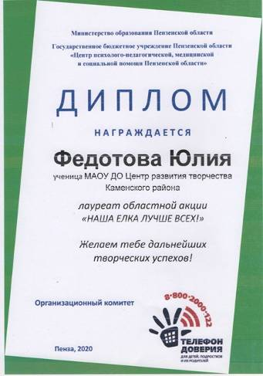 | 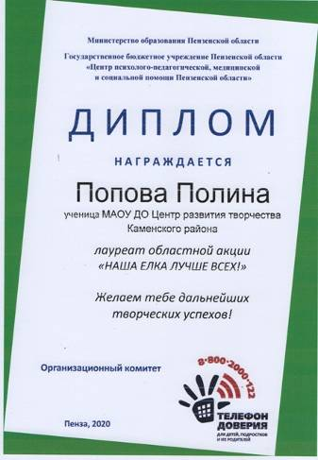 | 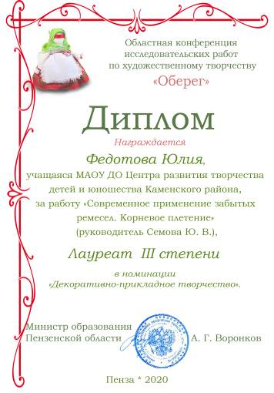 | 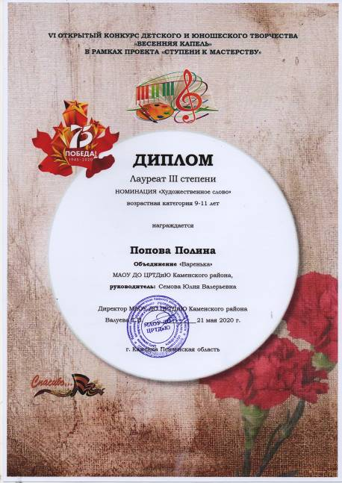
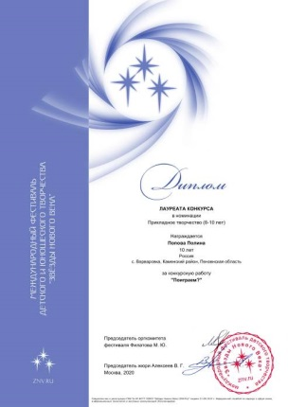 | 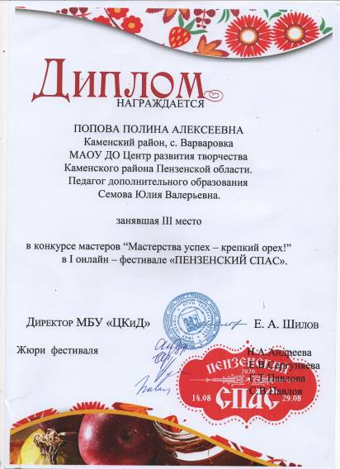 | 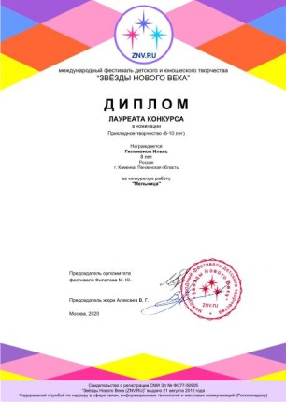 | 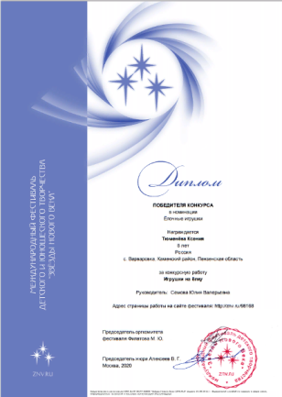
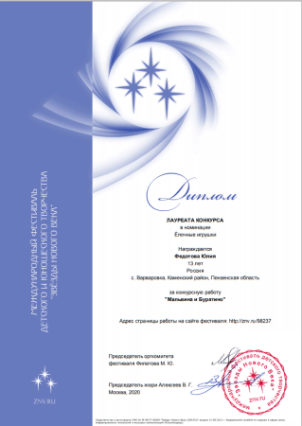 | 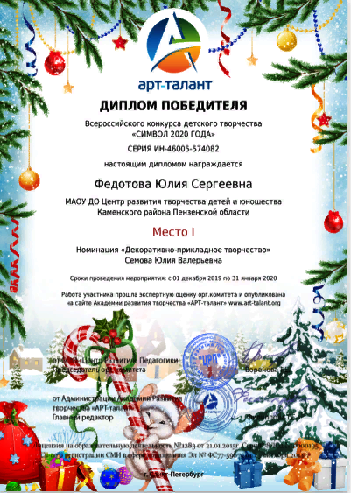 | 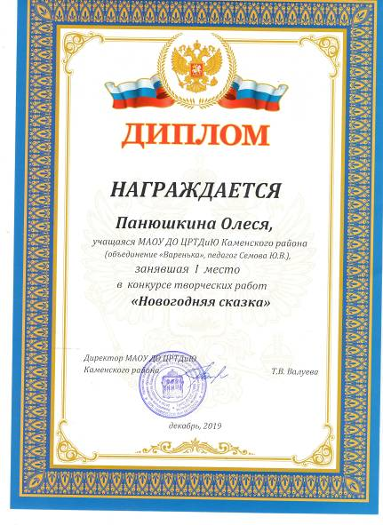 | 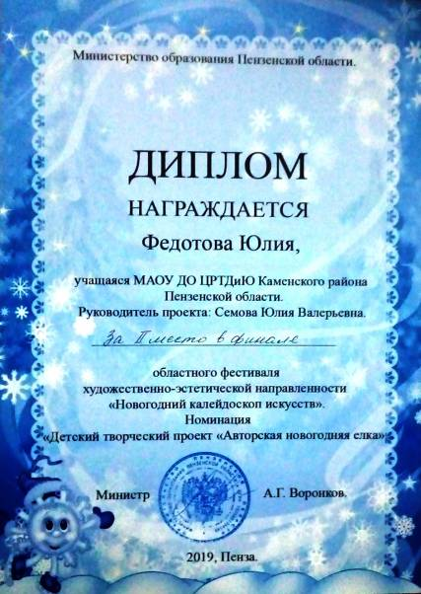
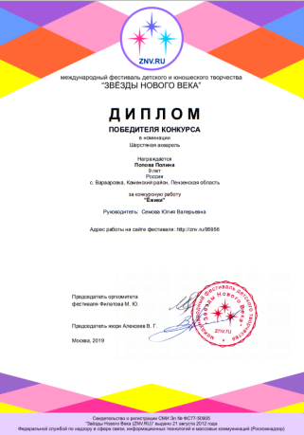 | 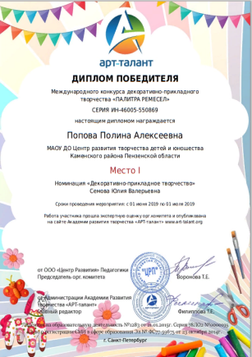 | 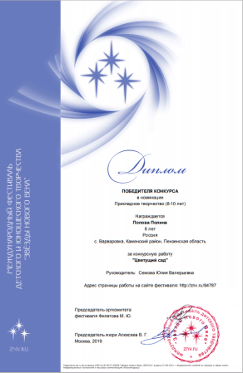 | 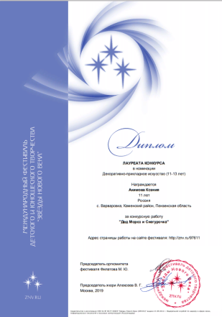
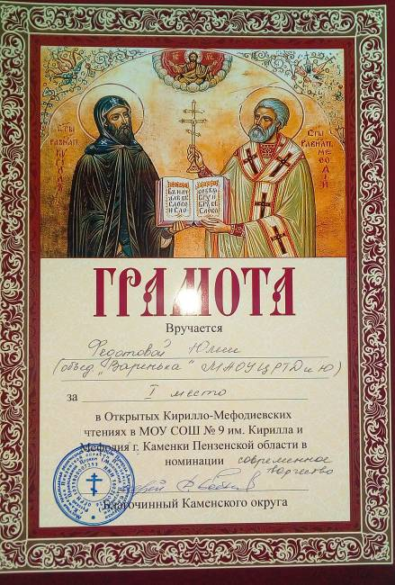 | 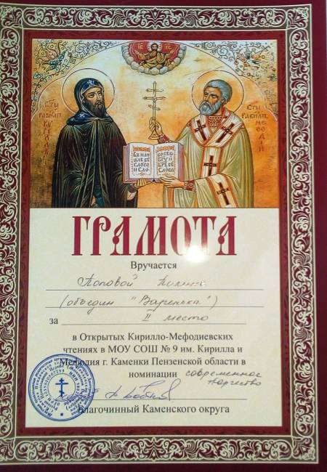 | 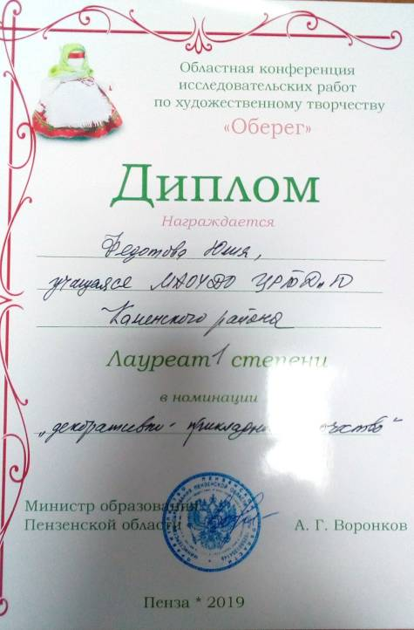 | 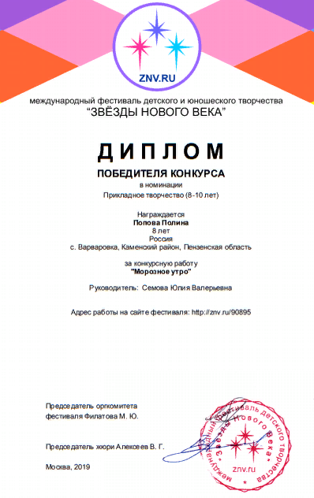
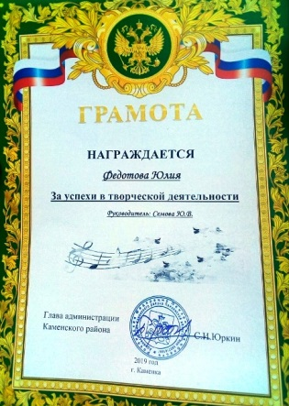 | 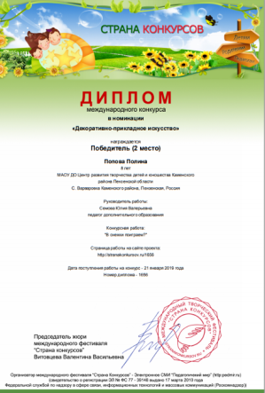 | 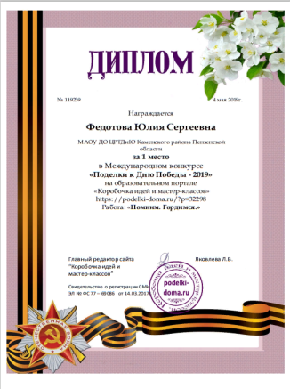 | 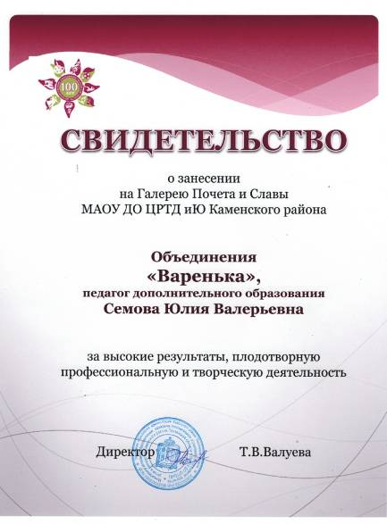
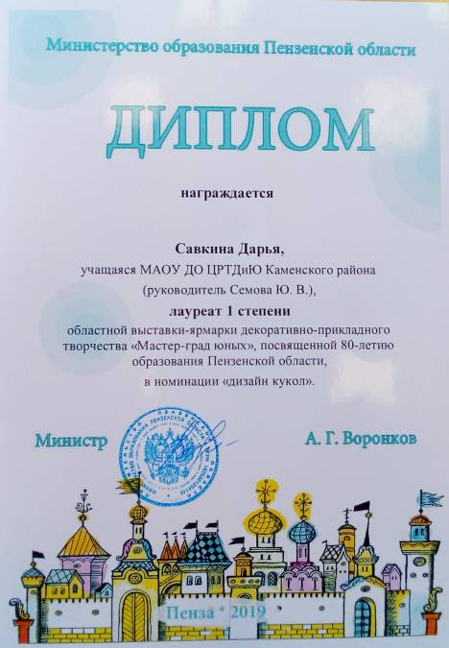 | 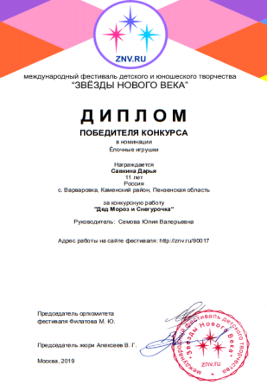 | 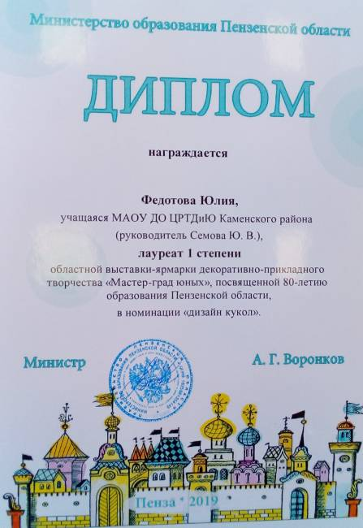 | 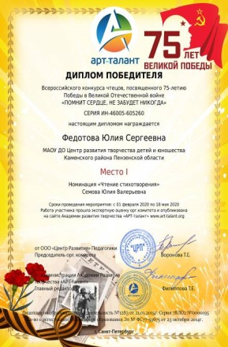
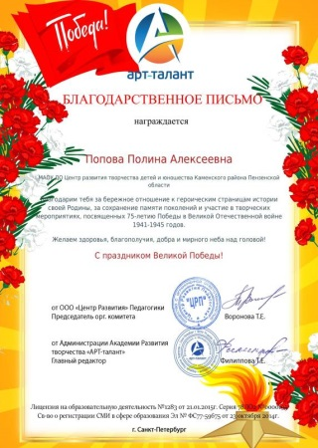 | 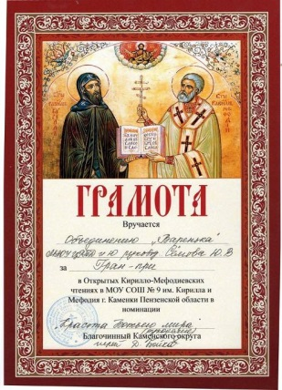 | 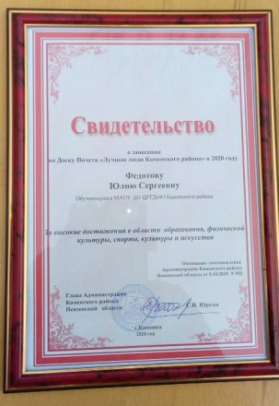

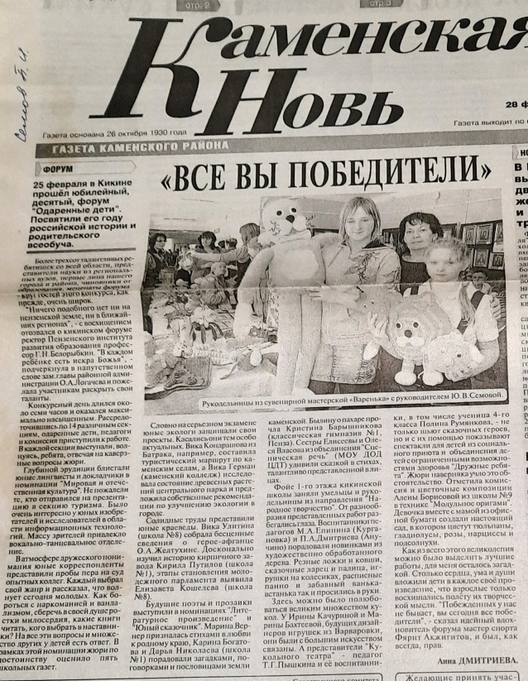
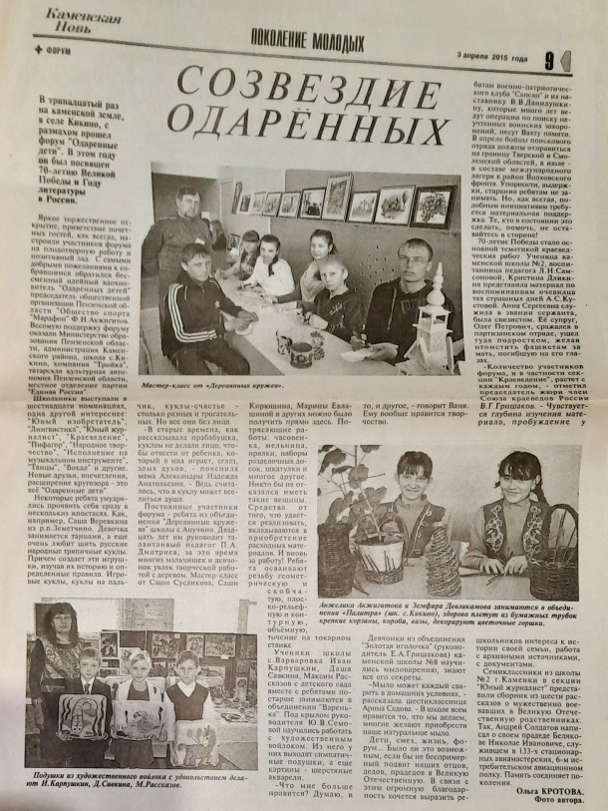
Приложение №4

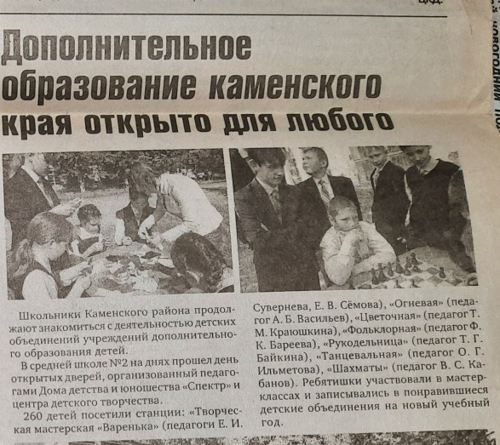
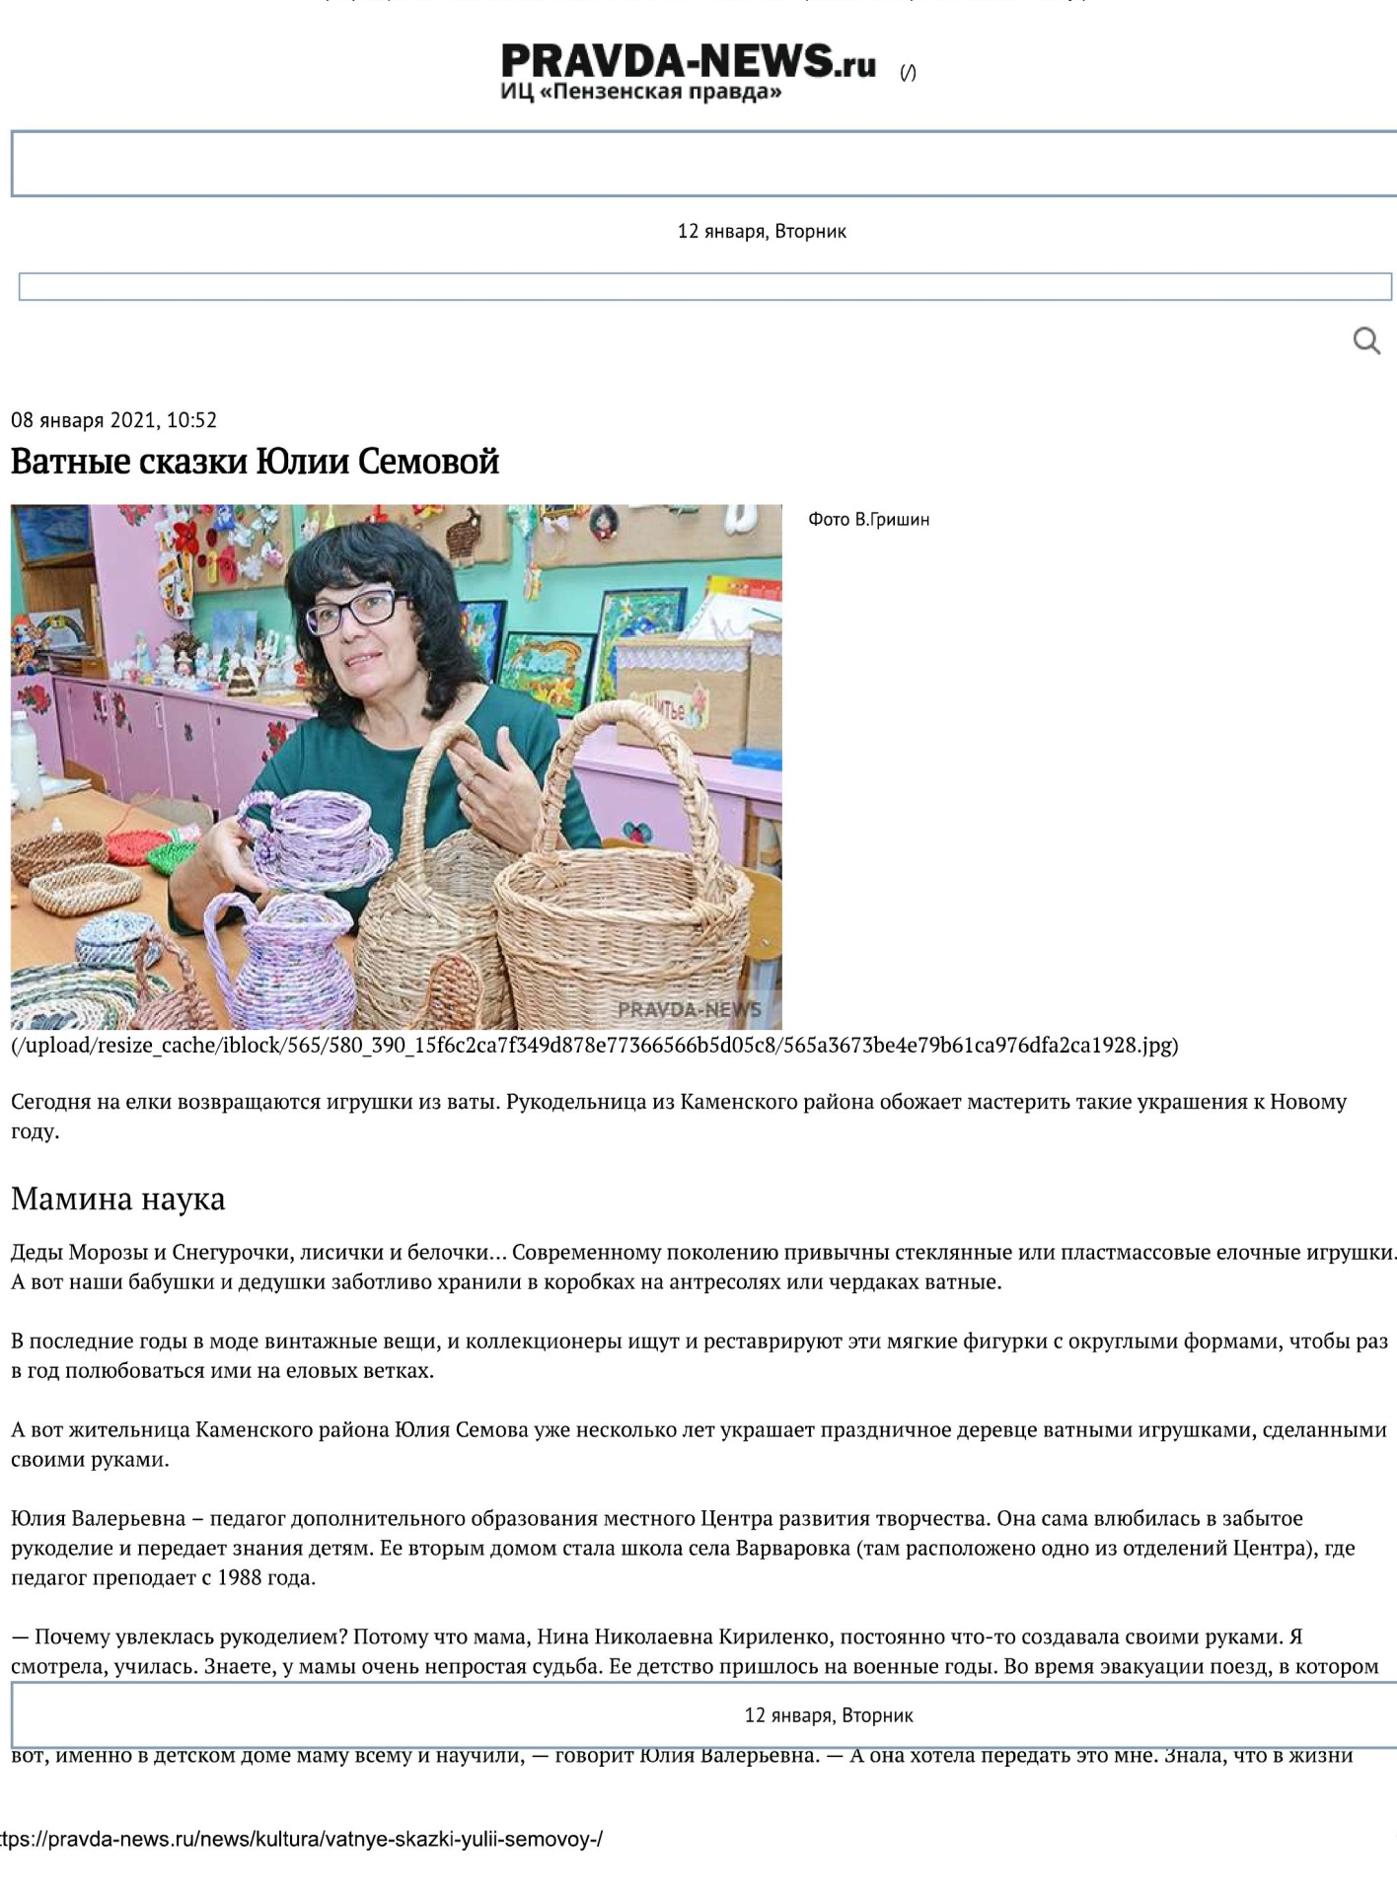

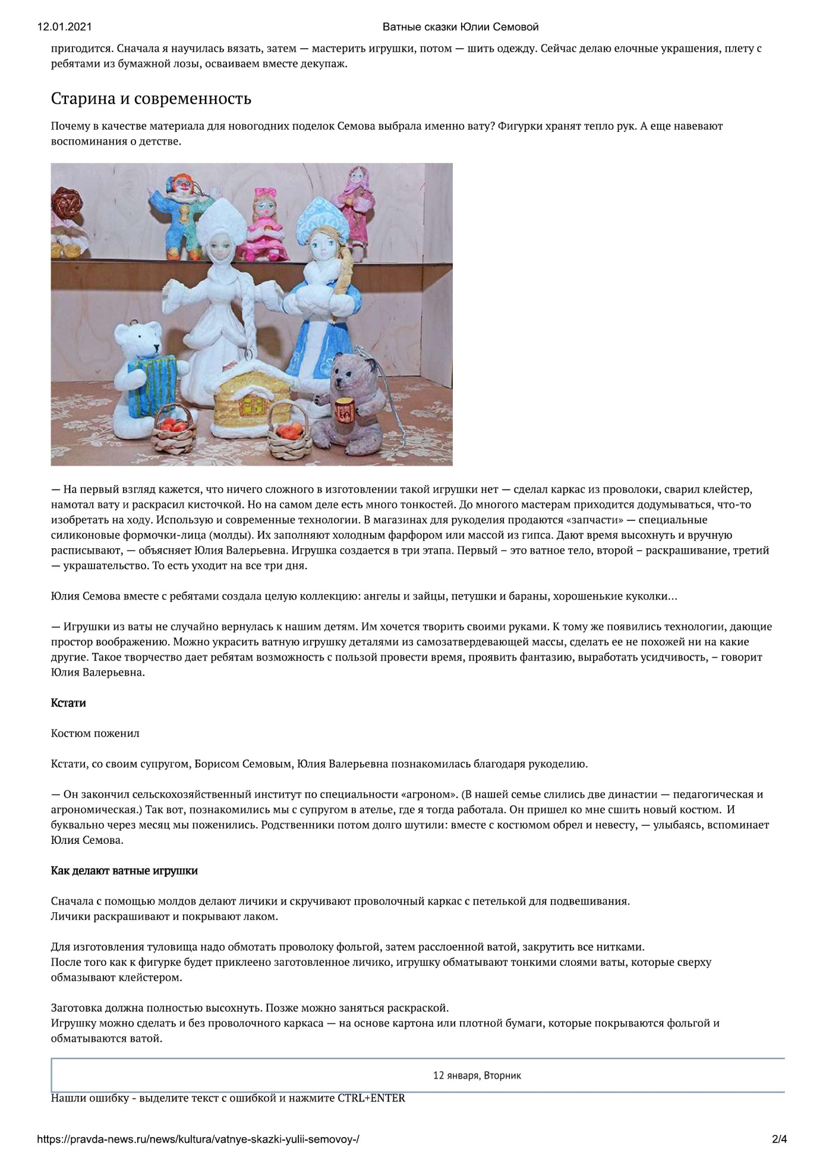

. Шмаков С.А. Уроки детского досуга. – М, 1993.

Литература
- Андреев В. И. Педагогика творческого саморазвития: Книга 1.- К., 1996.
- Андреев В. И. Педагогика творческого саморазвития: Книга 2.- К., 1998.
- Бердяев Н. А. Самопознание. – М., 1998.
- Волков И. П. Приобщение школьников к творчеству. – М., 1982.
- Воловик А. Ф. Введение в интерес. – М., 1998.
- Ддюхина О. Обеспечение творческой самореализации воспитанников в УДО// Дополнительное образование – 005, № 9с.18.
- Здравомыслов А. Г. Потребности, интересы, ценности. – М., 1986.
- Иленова Н. В. Методика отслеживания и стимулирования саморазвития ребенка в детской досуговой деятельности// Дополнительное образование. – 2001, №2, с.22.
- Кожохина С. К. Пути ребенка к творчеству// Внешкольник, 1997, № 7.
- Козырева А. Ю. Лекции по педагогике и психологии творчества – Пенза, 1994.
- Мирза И. Развитие творческого потенциала. // СПО (приложение), 2004 № 7, с.45.
- Селевко Г. Сделай себя сам // Народное образование, 2000, № 7, с.102.
- Хуторский А. В. школа творчества.- М., 1996.
- Чернова Н. А., Чибизова А. М. творческая деятельность как средство развития личности. – Кемерово, 1995.

